RF0101 – Acesso ao metricview
Ator: | Usuário
Descrição: | O usuário quer acessar ao sistema, por meio de um “Login” usuário e senha tendo acesso as Suítes da Plataforma MetricView de acordo com o tipo de permissão disponibilizada para o usuário. Da mesma forma quer poder sair do sistema “Logout” encerrando todas as funcionalidades.
Restrições: | - Login:  - O usuário realizará o login no sistema se o usuário vier a esquecer o usuário ou a senha apresentará a mensagem; [MSGE3]  - Caso o usuário esqueça de preencher os campos de usuário e/ou a senha do sistema apresentará a mensagem; [MSGE1]  - Se o usuário já estiver logado no sistema e queira realizar outro login simultâneo, será avisado da sessão já existente e perguntará se deseja desconectar a sessão já existente; [MSGE4]  - Caso confirme, o usuário logado anteriormente será desconectado, e o atual efetuará login normalmente;  - Caso não confirme a sessão anterior será mantida e o acesso atual será negado.  - No primeiro acesso do usuário ou o administrador do sistema tenha resetado sua senha o usuário deverá redefinir sua senha; [RF0104]  - Se o usuário logado não tem permissão de acesso a nenhuma das Suíte do sistema, apresentará uma mensagem informando ao usuário; [MSGE23]  - Conforme a História de Usuário Cadastro de Usuário o número de conexões ao sistema; [RF0201]  - O limite de conexões para usuários administradores; [RN1] [MSGE6]  - Para os usuários diferentes de administrador o número de conexões é ilimitado. [RN2] [MSGE5]
Regras de Negócio: | RN1, RN2
Mensagens | MSGE1, MSGE3, MSGE4, MSGE23, MSGL1, MSGL2, MSGE5, MSGE6
Relação: | RF0102, RF0103, RF0104, RF0201, RF0202, RF0203, RF0204, RF0301, RF0302
Situação: | Em especificação
Referências: | MetricView-Documento_de_Requisitos;  MetricView-Documento_de_Regra_de_Negocio;  MetricView-Documento_de_Mensagens_do_Sistema.

Tela:

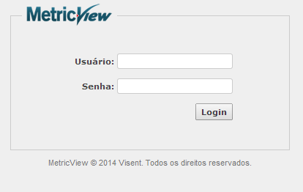
Tela 1 – Login
Logs
- Login: MSGL1, MSGL3, MSGL4
- Logout: MSGL2

